**5.1 Je DHCP testen**

Na vorige labo’s beschik je over twee domain controllers.  
Je hebt Active Directory geïnstalleerd, DHCP geïnstalleerd , DNS geïnstalleerd en NAT’ing ingesteld.  
Om je DHCP en NAT’ing op een goede manier te controleren, hangen we een extra client aan ons netwerk.

Deze keer dus geen nieuwe windows server maar een gewone windows 10 client.

**Practica – Volg onderstaande stappen**

Stap 1 – Installeer een Windows 10 client

1. Start **alleen je eerste server** op.
2. Maak een nieuwe virtuele machine aan en maak gebruik van de windows10client.iso die de leerkracht in de ‘uitdeel’-zone heeft gezet.
   1. 2GB ram is meer dan genoeg
   2. 50GB (virtuele allocatie) is meer dan genoeg voor de harde schijf.
   3. Verbind deze pc met het **juiste netwerk**.
3. Installeer Windows 10 met de juiste eigenschappen:
   1. Versie : Windows 10 PRO
   2. Gebruik de Belgische instellingen. (Nederlands , Belgisch Punt , …)
   3. Alle privacy-instellingen uit
   4. Geen product-code
   5. Je moet dit instellen voor een bedrijf/werk.
   6. Zet de updates af!
   7. Geef de computer de naam Client1

Is de computer reeds verbonden met het opgezette netwerk? Zo ja , hoe kan je dan controleren als de DHCP-server werkt? Waar zie je dit?

Ja, De DHCP heeft de computer een IP adres gegeven, dit kan je onderanderen zien in de cmd met de command ipconfig

Welk IP-adres heb je gekregen? Klopt dit met de instellingen van je DHCP?  
Leg uit!

192.168.101.31

Dit klopt met de instellingen van de DHCP. De adress pool staat ingesteld van 192.168.101.31 - 192.168.101.81 en aangezien het ip adres hier binnen valt klopt de instelling.

Voeg je client toe aan je eerder gemaakte domein en login als domein-administrator.  
Wat valt je op als je inlogt? Waarom gebeurt dit terug opnieuw?

Je krijgt opnieuw de melding “Windows wordt geconfigureerd”, dit gebeurd er omdat er op dit account andere rechten zijn en dit moet dus aangepast worden.

Waar kan ik als beheerder op de SV1 zien welke clients momenteel aangesloten zijn op mijn netwerk? (Printscreen)

Dit zie je in de active directory door de tool active directory users and computers te openen.

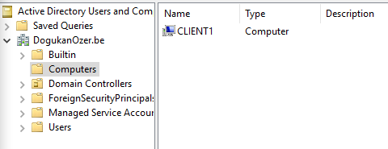

Waar kan ik als beheerder zien welke IP-adressen reeds uitgedeeld zijn? En dus ook het IP van client1. (Printscreen)

Tools --> DHCP --> IPv4 --> Adress Leases

Hier zie je de geleasede (dus uitgeldeelde ip adressen) ip adressen.

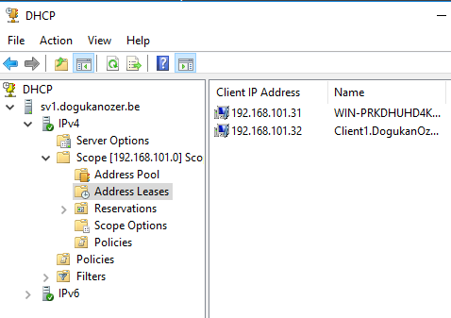

Teken op een fatsoenlijke manier de opstelling van ons netwerk momenteel. (SV1 , SV2 & Client1).

- Teken alle IP-adressen erbij

- Zet overal bij welke services geïnstalleerd zijn.